**METODOLOGIA DE PESQUISA**

**Data: 12 / 03 / 2024**

**Nome Grupo: FANDA**

1. Na primeira versão colocar aqui as questões que serão utilizadas na pesquisa.

Esta pesquisa faz parte do Trabalho de Conclusão de Curso dos alunos Adriana, Alisson, Danielle, Franciele e Nicollas, como parte dos prérequisitos para obtenção do título de Tecnólogo em Análise e Desenvolvimento de Sistemas na Faculdade de Tecnologia de Sorocaba “José Crespo Gonzales”. A sua participação nesta pesquisa é muito importante para que possamos coletar informações importante para a construção do Sistema de gerenciamento de adoção.

**Animais**

* Como é realizado o cadastro de doadores/tutores que estão doando um animal? Quais dados são coletados?
* É possível entrar em contato com a ONG a fim de doar um animal? Como é feito esse contato?
* Como é realizado o cadastro de animais que estão para adoção? Quais dados são coletados?
* Como é feito o controle de quantos animais estão disponíveis para adoção em cada evento de adoção?
* Como é feito o controle de quantos animais forma adotados e quantos sobraram em cada evento?
* Há o controle de vacinação e consultas veterinárias de cada animal? O controle é efetuado por cada tutor voluntário?

**Adoção**

* Em quantos locais realizam evento de adoção?
* Quantos eventos de adoção são realizados por mês?
* Como funciona o processo de adoção?
* Como é realizado o cadastro de adotantes de animais? Quais são os dados coletados?
* A pessoa interessada em adotar, pode fazer um cadastro prévio?
* Como é feita a entrevista com os adotantes? Existem perguntas fixas? Se sim, quais?
* Ao assinar o termo de posse responsável, o adotante recebe uma via do documento?
* Há alguma periodicidade no acompanhamento das doações? Se sim, como é feito? É registrado em algum lugar?

**Devolução de animais**

* Acontece de algum adotante querer devolver o animal? Como é feito esse processo e é realizado algum registro de animais “devolvidos”? Quais os dados são coletados?

**Controle de Cadastros e Termos**

* Como são organizados e armazenados os cadastros efetuados? Quem fica responsável por armazenar esses cadastros?
* Há algum critério de ordem de armazenamento, como data, nome do adotante, ou código do termo?
* Quando é necessário realizar a busca por um termos de adoção? E é encontrado fácil?
* Como é possível saber o histórico de um animal desde que ele foi doado, adotado e etc?

Os dados coletados por meio deste instrumento de pesquisa são anônimos, sigilosos e protegidos contra a utilização por pessoas não autorizadas.

Agradecemos a participação!

Link do forms: <https://forms.gle/Um1vXvD39Jox1AZa9>

**Fluxograma do processo de adoção**



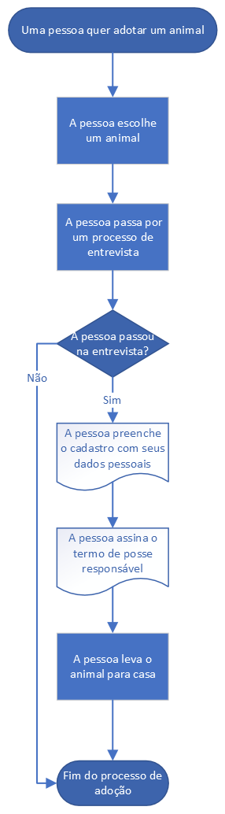

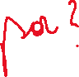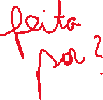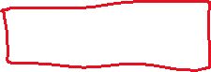

Seria legal fazer o fluxograma do acompanhamento e da devolução

1. Depois que criar o formulário (nova versão), colocar aqui uma cópia do questionário ou do form utilizado para pesquisa utilizada no levantamento dos requisitos, ou outras informações das metodologias que foram utilizadas no levantamento de requisitos.

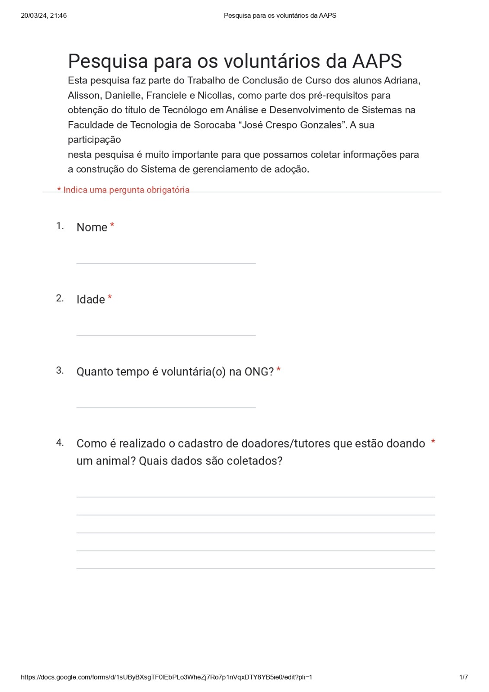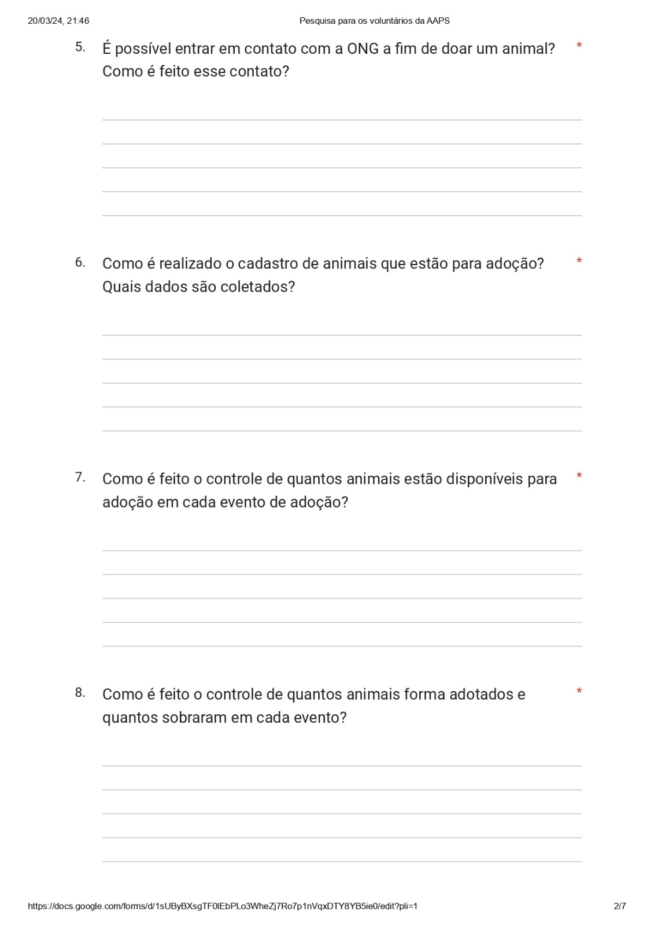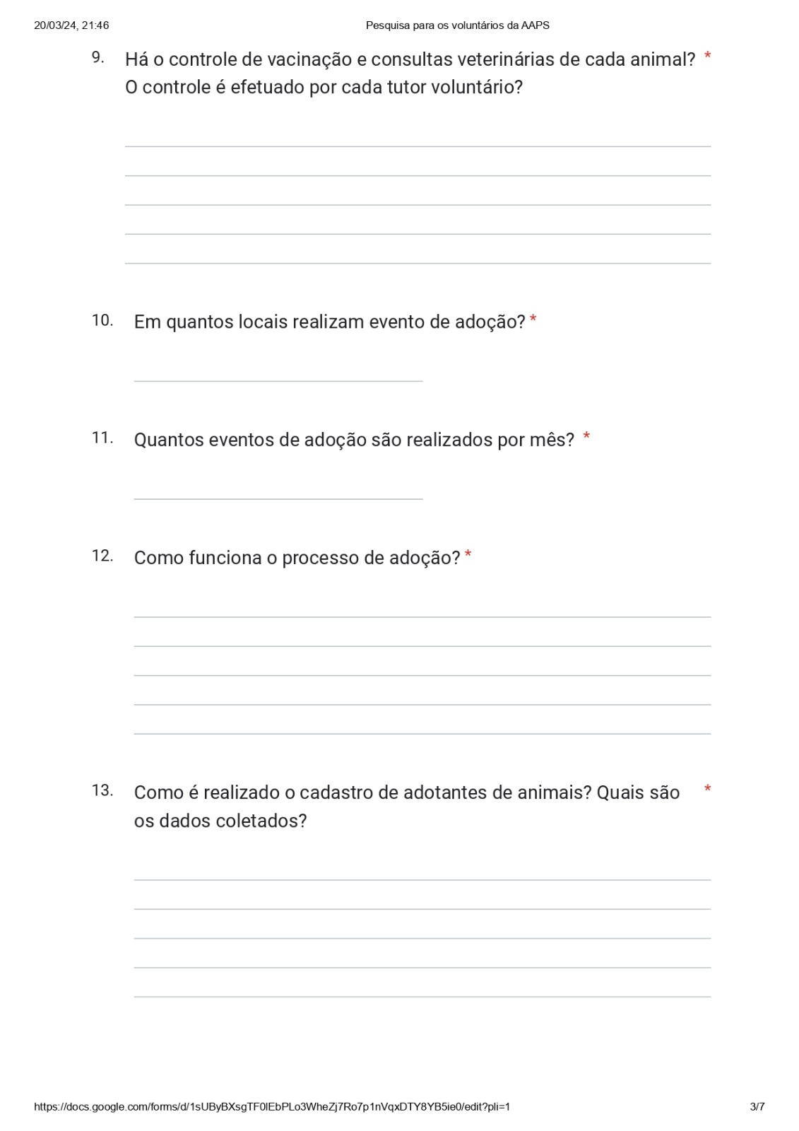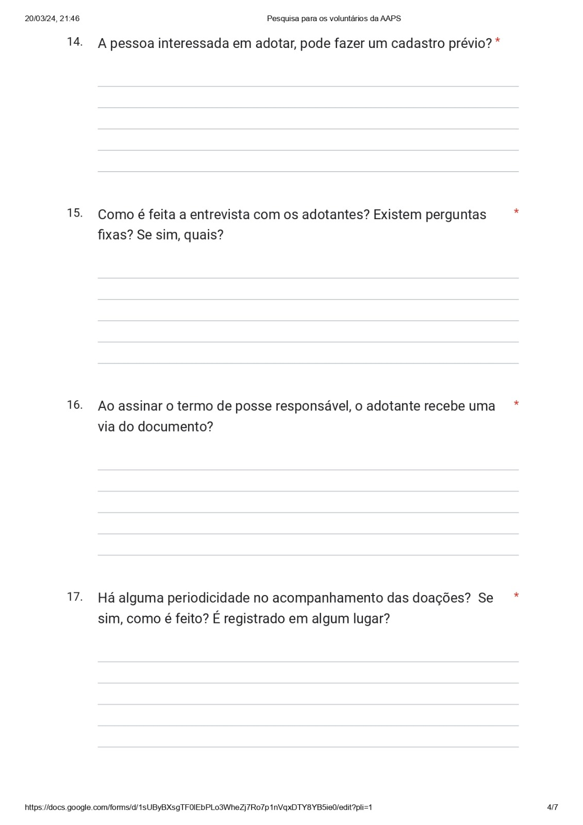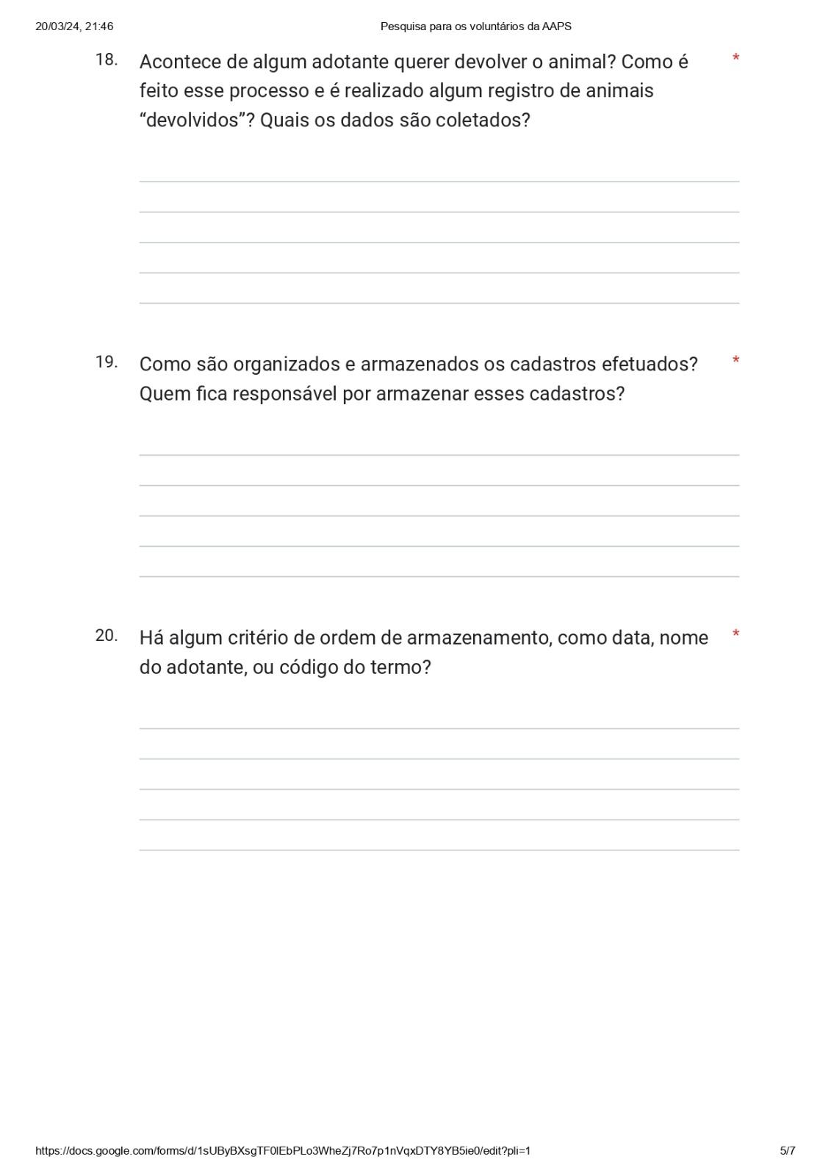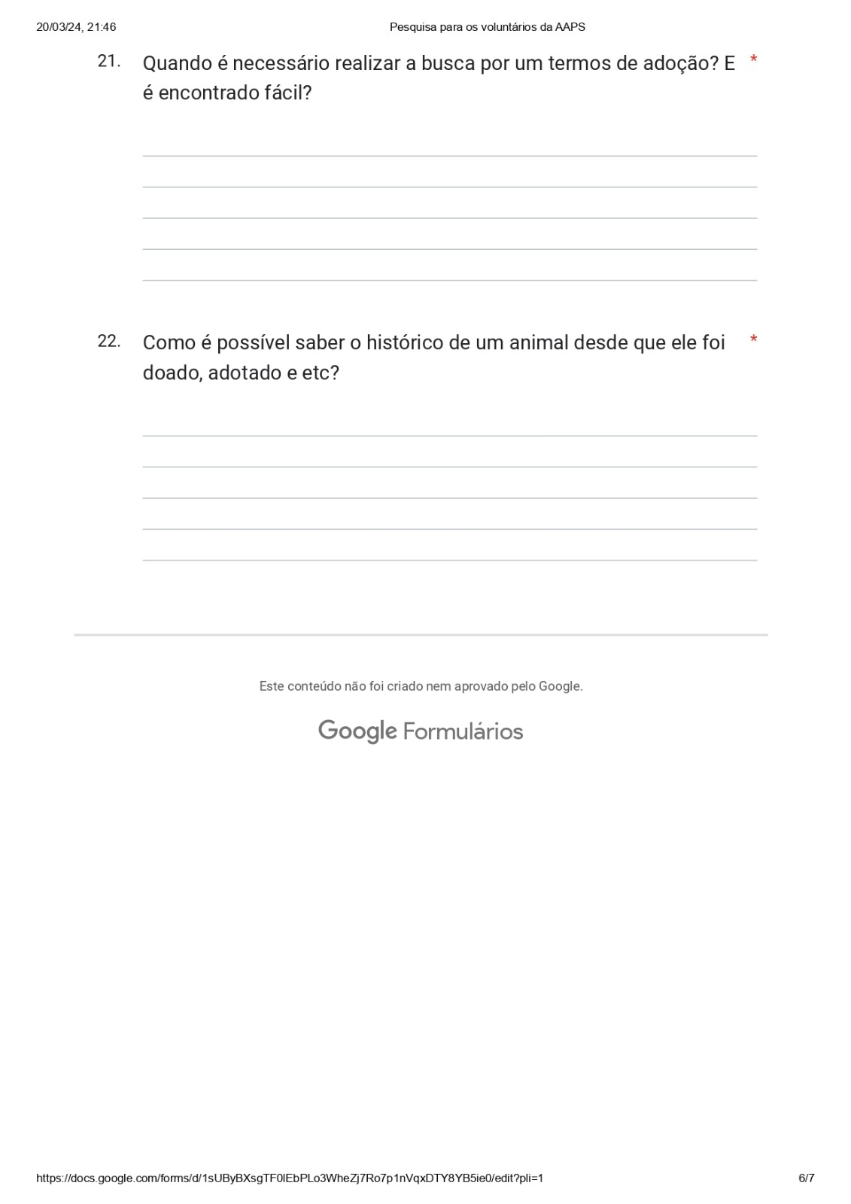

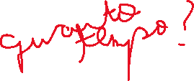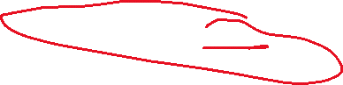

1. Após o resultado das pesquisas (nova versão), colocar aqui os resultados da pesquisa, textos, gráficos e etc.